招聘岗位、计划及要求一览表
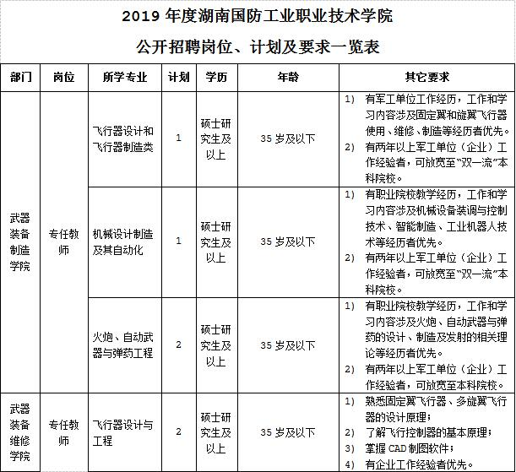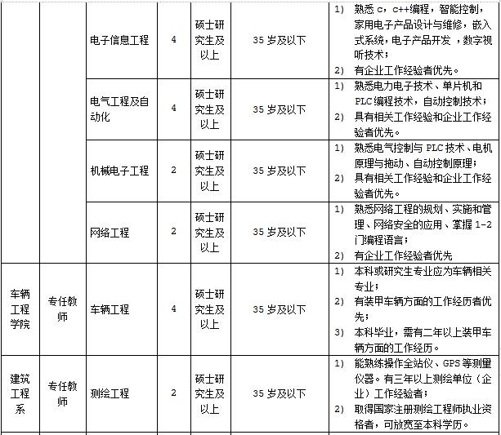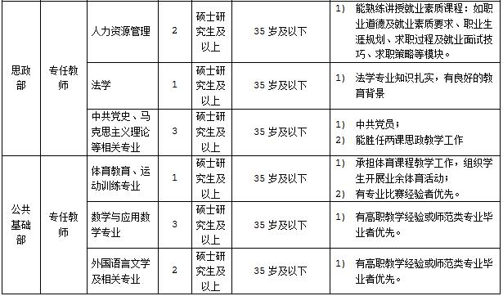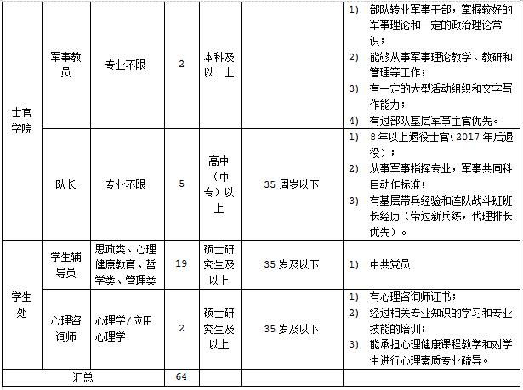
备注：
1.有副高以上职称或高级技师技能证的人员学历可相应放宽到本科文凭，年龄可相应放宽到45岁及以下。
2.应聘工科类教师岗位者，如有实践工作经验或特别优秀的人员学历可相应放宽。
3.年龄计算35岁及以下即为1984年1月1日以后出生，45岁及以下即为1974年1月1日以后出生。

